Pozdravljeni učenci,
Danes, petek, 27. 3., preglejte kratek sestavek o metu žogice. Ko se vrnemo v šolo bomo delali praktično.
Ker je slabo vreme ne hodite ven. Med učenjem naredite tudi raztezne vaje, kot smo se učili začnite pri glavi nadaljujte proti nogam. Naredite tudi nekaj vaj za moč: dvig trupa, sklece, vaje za hrbtne mišice. Lahko dvigujete tudi lažje predmete.
Lp in ostanite zdravi.
Stojan Koren

ATLETIKA - MET ŽOGICE

TEHNIKA META ŽOGICE DELIMO NA ŠTIRI GLAVNE FAZE:

- zalet,
- položaj za izmet,
- izmet,
- zaustavljanje in ohranjanje ravnotežja.

KRITERIJI PRAVILNE TEHNIKE META ŽOGICE

- paziti moraš na pravilen ritem tekalnih in metalnih korakov;
- pravilen položaj za izmet, za desničarja pomeni, da ima levo nogo spredaj;
- delni zasuk trupa in priprava na izmetno akcijo;
- sledi vključevanje mišic, najprej večjih (noge, trup) do manjših (roka, prsti);
- roka mora biti pri izmetu v iztegnjenem položaju.

MET ŽOGICE Z ZALETOM
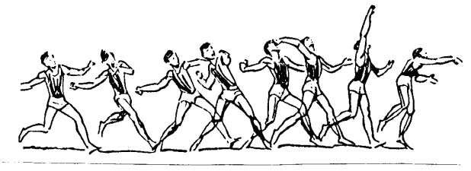
Slika: Milan Čoh, Atletika

Žogico držimo na blazinicah prstov, tako da srednji trije objamejo žogico od zadaj, palec in mezinec pa od strani.

Met začnemo z uvodnimi tekalnimi koraki, ki jim sledijo metalni koraki.
Metalni koraki so sestavljeni iz koraka, križnega koraka in položaja za izmet. Ritem teh korakov je pospešen.

Za mete se uporablja žogica teže 250 g.

Pri metih je pomembno, da znamo vključevati mišično verigo. To pomeni, da vključujemo najprej mišice nog temu sledijo mišice trupa v povezavi z mišicami rok. Bistveno je, povezovanje velikih mišičnih skupin vse do najmanjših mišic.

